内镜诊疗器械行业市场空间及主要竞争企业分析（附报告目录）
内镜诊疗器械是指与内窥镜配套使用的辅助性的、消耗性的诊断、治疗器械及耗材。
内镜诊疗器械广泛应用于消化道和呼吸道疾病的临床诊断及治疗；肿瘤消融设备及耗材产品包括微波消融治疗仪和微波消融针等，主要被应用于肿瘤的热微波消融治疗。
相关报告：北京普华有策信息咨询有限公司《内镜诊疗器械市场全景调研与投资前景预测报告（2020-2026年）》
1、内镜诊疗器械市场分析
（1）全球内镜诊疗器械市场分析
随着全球人口增长、社会老龄化程度提高、全球经济增长特别是新兴经济体的快速发展以及民众对医疗保健需求的不断提高，推动全球医疗器械行业近年来稳步增长。随着内镜技术的迅猛发展，现代医学已进入微创化、精细化、快速康复时代，内镜医学已经深刻并广泛地改变了几乎所有临床医学学科的工作模式。内镜手术具有创伤小、治疗准、保器官、费用低等优势，已应用于消化内科、呼吸内科及神经内科等多个治疗领域，目前在消化内科应用最为广泛。
近年来，随着内镜手术的普及，相关术式不断创新，内窥镜市场快速增长，驱动了内镜器械耗材需求持续上升。2019 年全球内镜诊疗器械市场约 55.1亿美元，增速超过 5%。在消化内镜诊疗领域， 2019 年全球应用于胆胰管疾病、消化道癌症、消化道出血领域的内镜器械市场规模分别为 15 亿美元、 14.5 亿美元及 6 .4亿美元。
2015-2019年全球内镜诊疗器械行业市场规模分析
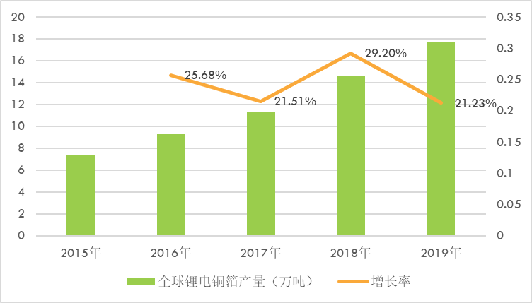
资料来源：普华有策市场研究中心
（2）中国内镜诊疗器械市场分析
中国内镜诊疗器械约35亿，增速 20%左右，国内巨大诊疗需求尚未释放。面对高发的消化道疾病，中国消化内镜诊疗需求巨大。根据世界卫生组织的统计，三种主要的消化道癌症——胃癌、结直肠癌和食道癌均列于全球高发癌前六名，在中国分列第二、第三、第六名，患者总数远超肺癌，并且在中国的发病率均呈上升趋势。消化内镜诊疗是消化道病变筛查和诊断的金标准，也是微创和无创治疗的主要手段。我国消化系统癌症发病率高，早期诊断率远远低于发达国家，随着我国医疗水平的提高和患者对消化道诊疗需求的上升，我国消化内镜检查呈现了快速上升的趋势，内镜诊疗器械市场有较大的潜在市场增量。
2、内镜诊疗领域技术趋势分析
近年来，内镜诊疗已经从单纯的检查手段发展到诊治一体，从最初作为外科手术的补充，发展到等同甚至超越外科手术的效果。随着微创诊疗技术的不断普及和患者诊疗需求的上升，内镜诊疗技术将会得到长足发展。
从微创技术发展方向看，近年来有由“微创”向 “ 超级微创” 发展的趋势。超级微创的核心理念，旨在通过切除病变而不切除器官，使人体仍然保持原有的解剖状态和功能。从术式上看，内镜诊疗已经形成 ESD、 EMR、 ERCP、 EUS、 NOTES、 POEM、 STER、 ESTD 等多种细分方式，有创新能力主导的适应症扩展、降低术式风险和改善术后疗效成为推动行业发展和市场扩容新动力。
从诊治模式来看，贯彻早诊早治原则，对消化道肿瘤的诊治将更多地由因病就医的有症状期提前到无症状期，以便更好地管控癌前病变，降低肿瘤发生率，对于高级别瘤变以上患者要以内镜下切除为主、外科手术为辅、放化疗为补充的治疗模式。
从诊疗器械创新来看，随着新治疗模式的推广与发展，内镜诊疗设备与器械将会与许多新技术、新材料、新工艺相互融合，衍生出更多的新产品。内镜下诊疗器械的研发必然向低成本、一次性手术器械，简化操作的创新手术器械，以及可视化、智能化手术器械等几个方向发展。
3、内镜诊疗器械行业内主要竞争企业
（1）波士顿科学
波士顿科学是全球微创介入治疗领域的领导者，在全球拥有40家办事机构，拥有2.5万名员工，业务遍及全球100多个国家和地区，2016-2018年，波士顿科学营业收入分别为83.86亿美元、90.48亿美元和98.23亿美元，其中内镜诊疗器械业务收入分别为14.40亿美元、16.19亿美元和17.62亿美元。
（2）库克
库克成立于1963 年，是全球著名的医疗器械制造商，根据其官方网站显示，库克为医院13个科室提供产品服务，产品销往全球135个国家。
（3）奥林巴斯奥林巴斯成立于1919 年，总部位于日本，业务领域包括医疗、生命科学、影像和产业机械。
（4）常州市久虹医疗器械有限公司
常州市久虹医疗器械有限公司主要从事内镜下诊断和治疗微创器械的研发、生产和销售。主要产品包括活检钳、细胞刷、扩张球囊、斑马导丝、取石网篮、取石球囊、圈套器等。
（5）安瑞医疗器械（杭州）有限公司
安瑞医疗器械（杭州）有限公司主要从事消化内镜领域手术器械的研发、生产及销售，主要产品包括活检钳、球囊扩张器、高频电切开儀、取石网篮、鼻胆引流管、肠道支架、胆道支架、食道支架、气道支架、止血夹、热活检钳、电圈套器等。
（6）南微医学
经过近20年的创新发展，公司逐步由非血管支架单产品研发到形成三大技术平台，由国内市场为主到国内国际市场双轮驱动发展，已成为微创诊疗领域具有较高科研创新实力，具有核心产品竞争优势，业绩高速增长的行业龙头公司。主要产品包括内镜下微创诊疗器械、肿瘤消融设备两大主营产品系列，公司新研发的内镜式光学相干断层扫描系统（EOCT）已获得美国FDA批准，在我国该产品已进入国家药监局创新医疗器械审批绿色通道。
报告架构导图：
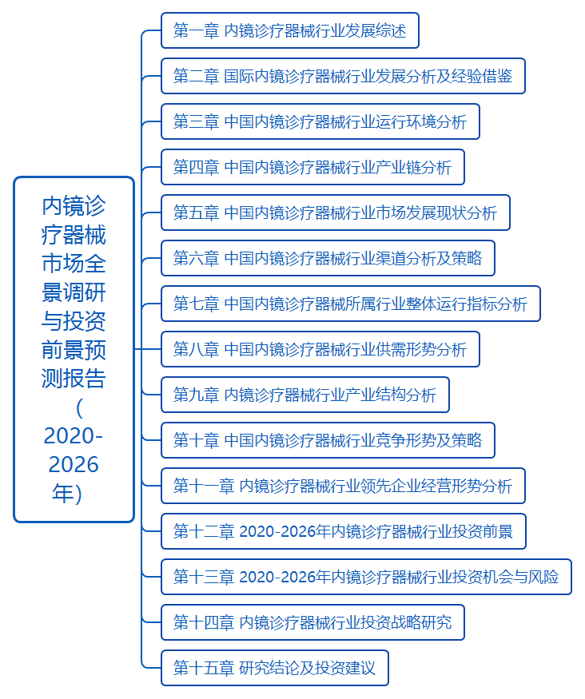
报告目录：
第一章 内镜诊疗器械行业发展综述
第一节 内镜诊疗器械行业定义及分类
一、行业定义
二、行业主要产品分类
三、行业主要商业模式
第二节 内镜诊疗器械行业特征分析
一、产业链分析
二、行业在国民经济中的地位
三、行业生命周期分析
第三节 最近3-5年中国内镜诊疗器械行业经济指标分析
一、赢利性
二、成长速度
三、附加值的提升空间
四、进入壁垒／退出机制
五、风险性
六、行业周期
七、竞争激烈程度指标
八、行业及其主要子行业成熟度分析

第二章 国际内镜诊疗器械行业发展分析及经验借鉴
第一节 全球内镜诊疗器械市场总体情况分析
一、全球内镜诊疗器械行业发展概况
二、全球内镜诊疗器械市场产品结构
三、全球内镜诊疗器械行业发展特征
四、全球内镜诊疗器械行业竞争格局
五、全球内镜诊疗器械市场区域分布
六、国际重点内镜诊疗器械企业运营分析
第二节 全球主要国家（地区）市场分析
一、欧洲
二、北美
三、日本
四、韩国
五、其他国家地区

第三章 中国内镜诊疗器械行业运行环境分析
第一节 内镜诊疗器械行业政治法律环境分析
一、行业管理体制分析
二、行业主要法律法规
三、行业相关发展规划
第二节 内镜诊疗器械行业经济环境分析
第三节 内镜诊疗器械行业社会环境分析
一、内镜诊疗器械产业社会环境
二、社会环境对行业的影响
三、内镜诊疗器械产业发展对社会发展的影响
第四节 内镜诊疗器械行业技术环境分析
一、内镜诊疗器械技术分析
二、内镜诊疗器械技术发展水平
三、行业主要技术发展趋势预测分析

第四章 中国内镜诊疗器械行业产业链分析
第一节 内镜诊疗器械行业产业链分析
一、产业链结构分析
二、主要环节的增值空间
三、与上下游行业之间的关联性
第二节 内镜诊疗器械上游行业分析
第三节 内镜诊疗器械下游行业分析

第五章 中国内镜诊疗器械行业市场发展现状分析
第一节 中国内镜诊疗器械行业发展状况分析
一、中国内镜诊疗器械行业发展阶段
二、中国内镜诊疗器械行业发展总体概况
三、中国内镜诊疗器械行业发展特点分析
第二节 2015-2019年内镜诊疗器械行业发展现状调研
一、2015-2019年中国内镜诊疗器械行业市场规模
二、2015-2019年中国内镜诊疗器械行业发展分析
三、2015-2019年中国内镜诊疗器械企业发展分析
第三节 区域市场分析
一、区域市场分布总体状况分析
二、2015-2019年重点省市市场分析
第四节 内镜诊疗器械细分产品/服务市场分析
一、细分产品/服务特色
二、2015-2019年细分产品/服务市场规模及增速
三、重点细分产品/服务市场前景预测分析
第五节 内镜诊疗器械产品/服务价格分析
一、2015-2019年内镜诊疗器械价格走势
二、影响内镜诊疗器械价格的关键因素分析
（1）成本
（2）供需状况分析
（3）关联产品
（4）其他
三、2020-2026年内镜诊疗器械产品/服务价格变化趋势预测分析
四、主要内镜诊疗器械企业价位及价格策略

第六章 中国内镜诊疗器械行业渠道分析及策略
第一节 内镜诊疗器械行业渠道分析
一、渠道形式及对比
二、各类渠道对内镜诊疗器械行业的影响
三、主要内镜诊疗器械企业渠道策略研究
四、各区域主要代理商状况分析
第二节 内镜诊疗器械行业用户分析
一、用户认知程度分析
二、用户需求特点分析
三、用户购买途径分析
第三节 内镜诊疗器械行业营销策略分析
一、中国内镜诊疗器械营销概况
二、内镜诊疗器械营销策略探讨
三、内镜诊疗器械营销发展趋势预测分析

第七章 中国内镜诊疗器械所属行业整体运行指标分析
第一节 2015-2019年中国内镜诊疗器械所属行业总体规模分析
一、企业数量结构分析
二、人员规模状况分析
三、行业资产规模分析
四、行业市场规模分析
第二节 2015-2019年中国内镜诊疗器械行业产销情况分析
一、中国内镜诊疗器械行业工业总产值
二、中国内镜诊疗器械行业工业销售产值
三、中国内镜诊疗器械所属行业产销率
第三节 2015-2019年中国内镜诊疗器械所属行业财务指标总体分析
一、行业盈利能力分析
二、行业偿债能力分析
三、行业营运能力分析
四、行业发展能力分析

第八章 中国内镜诊疗器械行业供需形势分析
第一节 内镜诊疗器械行业供给分析
一、2015-2019年内镜诊疗器械行业供给分析
二、2020-2026年内镜诊疗器械行业供给变化趋势预测分析
三、内镜诊疗器械行业区域供给分析
第二节 2015-2019年中国内镜诊疗器械行业需求状况分析
一、内镜诊疗器械行业需求市场
二、内镜诊疗器械行业客户结构
三、内镜诊疗器械行业需求的地区差异
第三节 内镜诊疗器械市场应用及需求预测分析
一、内镜诊疗器械应用市场总体需求分析
二、2020-2026年内镜诊疗器械行业领域需求量预测分析
三、重点行业内镜诊疗器械产品/服务需求分析预测

第九章 内镜诊疗器械行业产业结构分析
第一节 内镜诊疗器械产业结构分析
一、市场细分充分程度分析
二、各细分市场领先企业排名
三、各细分市场占总市场的结构比例
四、领先企业的结构分析（所有制结构）
第二节 产业价值链条的结构分析及产业链条的整体竞争优势分析
一、产业价值链条的构成
二、产业链条的竞争优势与劣势分析
第三节 产业结构发展预测分析
一、产业结构调整指导政策分析
二、产业结构调整中消费者需求的引导因素
三、中国内镜诊疗器械行业参与国际竞争的战略市场定位
四、产业结构调整方向分析

第十章 中国内镜诊疗器械行业竞争形势及策略
第一节 行业总体市场竞争状况分析
一、内镜诊疗器械行业竞争结构分析
（一）现有企业间竞争
（二）潜在进入者分析
（三）替代品威胁分析
（四）供应商议价能力
（五）客户议价能力
（六）竞争结构特点总结
二、内镜诊疗器械行业企业间竞争格局分析
三、内镜诊疗器械行业集中度分析
四、内镜诊疗器械行业SWOT分析
第二节 中国内镜诊疗器械行业竞争格局综述
一、内镜诊疗器械行业竞争概况
（一）中国内镜诊疗器械行业竞争格局
（二）内镜诊疗器械行业未来竞争格局和特点
（三）内镜诊疗器械市场进入及竞争对手分析
二、中国内镜诊疗器械行业竞争力分析
（一）中国内镜诊疗器械行业竞争力剖析
（二）中国内镜诊疗器械企业市场竞争的优势
（三）国内内镜诊疗器械企业竞争能力提升途径
三、内镜诊疗器械市场竞争策略分析

第十一章 内镜诊疗器械行业领先企业经营形势分析
第一节 A
一、公司简介
二、公司经营情况分析
三、公司竞争优势分析
四、公司主要经营业务分析
五、公司发展最新动态及未来发展分析
第二节 B
一、公司简介
二、公司经营情况分析
三、公司竞争优势分析
四、公司主要经营业务分析
五、公司发展最新动态及未来发展分析
第三节 C
一、公司简介
二、公司经营情况分析
三、公司竞争优势分析
四、公司主要经营业务分析
五、公司发展最新动态及未来发展分析
第四节 D
一、公司简介
二、公司经营情况分析
三、公司竞争优势分析
四、公司主要经营业务分析
五、公司发展最新动态及未来发展分析
第五节 E
一、公司简介
二、公司经营情况分析
三、公司竞争优势分析
四、公司主要经营业务分析
五、公司发展最新动态及未来发展分析
六、发展战略

第十二章 2020-2026年内镜诊疗器械行业投资前景
第一节 2020-2026年内镜诊疗器械市场发展前景
一、市场发展潜力
二、市场发展前景展望
三、细分行业发展前景预测
第二节 2020-2026年内镜诊疗器械市场发展趋势预测分析
一、行业发展趋势预测分析
二、市场规模预测分析
三、行业应用趋势预测分析
四、2020-2026年细分市场发展趋势预测分析
第三节 2020-2026年中国内镜诊疗器械行业供需预测分析
一、行业供给预测分析
二、行业需求预测分析
三、供需平衡预测分析
第四节 影响企业生产与经营的关键趋势预测分析
一、市场整合成长趋势预测分析
二、需求变化趋势及新的商业机遇预测分析
三、企业区域市场拓展的趋势预测分析
四、科研开发趋势及替代技术进展
五、影响企业销售与服务方式的关键趋势预测分析

第十三章 2020-2026年内镜诊疗器械行业投资机会与风险
第一节 内镜诊疗器械行业投融资状况分析
一、行业资金渠道分析
二、固定资产投资分析
三、兼并重组情况分析
第二节 2020-2026年内镜诊疗器械行业投资机会
一、产业链投资机会
二、细分市场投资机会
三、重点区域投资机会
第三节 2020-2026年内镜诊疗器械行业投资风险及防范
一、政策风险及防范
二、技术风险及防范
三、供求风险及防范
四、宏观经济波动风险及防范
五、关联产业风险及防范
六、产品结构风险及防范
七、其他风险及防范

第十四章 内镜诊疗器械行业投资战略研究
第一节 内镜诊疗器械行业发展战略研究
第二节 对中国内镜诊疗器械品牌的战略思考
一、内镜诊疗器械品牌的重要性
二、内镜诊疗器械实施品牌战略的意义
三、内镜诊疗器械企业品牌的现状分析
四、中国内镜诊疗器械企业的品牌战略
五、内镜诊疗器械品牌战略管理的策略
第三节 内镜诊疗器械经营策略分析
一、内镜诊疗器械市场细分策略
二、内镜诊疗器械市场创新策略
三、品牌定位与品类规划
四、内镜诊疗器械新产品差异化战略
第四节 内镜诊疗器械行业投资战略研究

第十五章 研究结论及投资建议
第一节 内镜诊疗器械行业研究结论
第二节 内镜诊疗器械行业投资价值评估
第三节 内镜诊疗器械行业投资建议
一、行业发展策略建议
二、行业投资方向建议
三、行业投资方式建议

